della Commissione gestione e finanze
sul messaggio 11 maggio 2022 concernente la richiesta di un credito quadro di 5'000'000 di franchi per attuare misure cantonali per la partecipazione al programma di cooperazione transfrontaliera Italia-Svizzera e ai programmi di cooperazione transnazionale e interregionale per il periodo 2021-2027

INDICE
1. Richieste del Messaggio n. 8149 dell’11 maggio 2022 1
2. Il Programma Interreg 2021-2027 1
2.1 Le linee principali 1
2.2 Modalità di finanziamento 3
2.3 Diagnostica territoriale - Istituto BAK Economics di Basilea 4
2.3.1 Impatto sul Cantone Ticino 4
2.4 Esempi di progetti di cooperazione transfrontaliera 5
2.5 Novità rispetto al programma precedente 6
3. Considerazioni del Consiglio di Stato 6
4. Valutazioni della Commissione della gestione e delle finanze 6
5. Conclusioni 7

1. Richieste del Messaggio n. 8149 dell’11 maggio 2022
Tramite il messaggio n. 8149 dell’11 maggio 2022 il Consiglio di Stato sottopone al Gran Consiglio una richiesta di credito pari a CHF 5'000'000 per l’adesione e per attuare la parte cantonale del Programma di cooperazione transfrontaliera tra Italia e Svizzera per il periodo 2021-2027 (più comunemente noto come Interreg VI, di seguito nominato il Programma) e dei programmi di cooperazione transnazionale e interregionale per il citato periodo.

2. Il Programma Interreg 2021-2027

2.1 Le linee principali
Il Programma tra Svizzera-Italia è uno dei quattro programmi di cooperazione transfrontaliera sostenuti dalla Confederazione, a cui il Cantone Ticino aderisce per la quarta volta. Grazie alla partecipazione dei Cantoni Vallese, Grigioni e Ticino per parte svizzera e delle Regioni Lombardia, Piemonte, Valle d’Aosta e la Provincia autonomia di Bolzano, viene garantito uno spazio di progettualità condivisa che coinvolge un’ampia porzione di territorio.

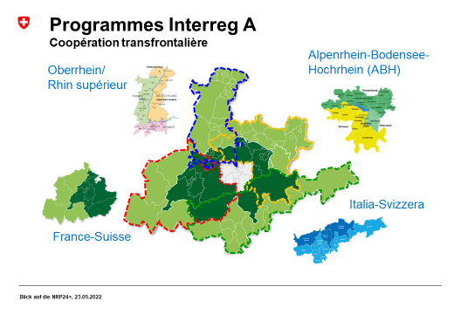
Il Programma interessa diversi ambiti che spaziano da tematiche legate all’innovazione e al trasferimento tecnologico, alla tutela dell’ambiente, alla mobilità, al turismo e alla governance. Grazie alla progettualità transfrontaliera è possibile attuare progetti focalizzati sulle difficoltà delle aree di confine nonché approfittare del valore aggiunto dato dalla collaborazione con attori solitamente preclusa. A livello svizzero, la partecipazione ai Programmi Interreg si traduce nel coinvolgimento della totalità dei Cantoni di frontiera, con l’eccezione di pochi Cantoni della Svizzera centrale:

Il Cantone Ticino, in veste di unico Cantone interamente situato a sud delle Alpi e incuneato tra due delle più importanti regioni italiane in termini di occupazione e PIL, considerando inoltre la significativa attualità degli assi tematici principali proposti, ha potuto beneficiare in modo particolare nel corso degli anni dei contributi messi a disposizione del Programma, proponendo e partecipando a numerosi progetti d’interesse per l’area insubrica. Come si evince dalla seguente immagine, la dotazione finanziaria complessiva del quinto Programma Interreg Svizzera-Italia è superiore a quelle dei Programmi con la Francia e della Regione del Lago di Costanza (grazie ai maggiori fondi garantiti dall’Unione europea); in particolare si rileva che, rispetto alle altre regioni, la disponibilità di fondi europei è significativamente più alta nella regione di confine tra Ticino e Lombardia in ragione della maggior densità urbana, rispetto alle aree di confine di Grigioni e Vallese:

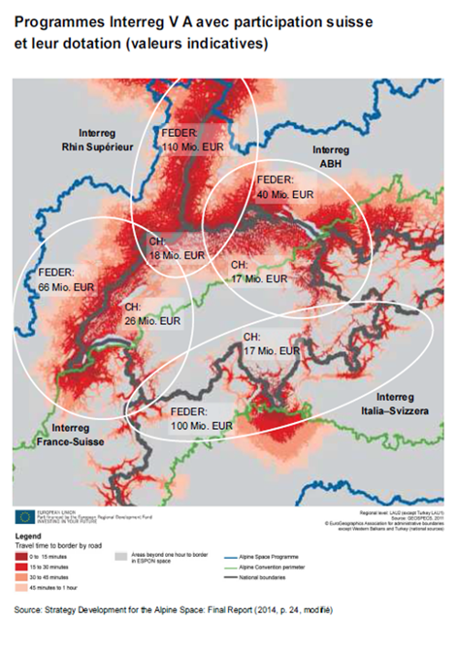

2.2 Modalità di finanziamento
La quasi totalità del credito richiesto è prevista a favore del Programma Interreg VI Svizzera-Italia, che costituirebbe il quarto programma settennale di questo genere a cui prende parte il Canton Ticino dal 1995. Complessivamente, la dotazione finanziaria totale del Programma sarà di 42 milioni di franchi e 103 milioni di euro, garantiti dall’Unione europea, Confederazione, Cantoni e attori privati. I contributi pubblici ai progetti del Programma garantiti da parte svizzera non superano il 50% del totale previsto; il restante 50% è garantito invece da contributi di terzi (enti privati). La partecipazione del Cantone al Programma non prevede né oneri finanziari supplementari per i Comuni né conseguenze sull’effettivo del personale dell’Amministrazione cantonale.

Oltre al Canton Ticino, per parte svizzera partecipano al Programma Interreg VI i Cantoni Grigioni e Vallese. Il Canton Vallese garantisce un contributo di 2.38 mio CHF e il Cantone dei Grigioni di 3.36 mio CHF. La Confederazione corrisponde invece 10.74 mio CHF, garantendo così un raddoppio dei contributi cantonali per un totale di 21.48 mio CHF di finanziamenti di natura pubblica. Si osserva che tutte le altre regioni frontaliere svizzere partecipano ad analoghi programmi con i propri vicini.

I Programmi Interreg costituiscono gli unici strumenti progettuali con dotazione finanziaria propria per incentivare la cooperazione transfrontaliera tra regioni di confine svizzere e italiane e che permettono quindi di incentivare la progettualità condivisa a livello locale, a complemento degli sforzi intrapresi tra gli Stati centrali. In questo senso il nostro territorio beneficia da anni del plusvalore e delle ricadute positive generate dal finanziamento di numerosi progetti presentati da attori sia pubblici che privati, non da ultimo di tipo economico. Si consideri ad esempio che il quinto programma Interreg ha permesso al Cantone di sostenere ben 64 progetti a carattere transfrontaliero in Ticino (elencati in modo esaustivo nel messaggio, si veda la tabella allegata) in ambiti strategici per il Cantone.

Anche nel Programma di nuova generazione è dunque previsto che i contributi pubblici svizzeri possano raggiungere al massimo il 50% del costo totale del progetto di parte Svizzera (cumulando contributi cantonali e federali). Si sottolinea infine in maniera particolare che i contributi stanziati a livello cantonale e federale vengono unicamente impiegati per progetti svolti su territorio cantonale, con ripercussioni positive anche in termini di occupazione. I fondi sono versati unicamente a beneficiari svizzeri. Per parte svizzera non sono possibili finanziamenti di infrastrutture.

2.3 Diagnostica territoriale - Istituto BAK Economics di Basilea
Rispetto ai programmi precedenti, i Cantoni coinvolti nel Programma (Ticino, Vallese e Grigioni), con il forte sostegno della Confederazione e il coinvolgimento finanziario delle Regioni italiane, hanno richiesto esplicitamente l’elaborazione di uno studio per monitorare in maniera più efficace quali siano le reali esigenze del territorio transfrontaliero interessato. Il mandato è stato affidato a BAK Economics, che ha quindi pubblicato nel maggio 2021 il documento “Diagnostica territoriale” dell’area di confine Svizzera-Italia”. Il documento è corredato da un’analisi SWOT (vedi allegato 1) che individua i punti di forza e debolezza della programmazione di cooperazione transfrontaliera per l’area di riferimento.

Alla luce delle criticità evidenziate, il futuro Programma prevede un miglioramento gestionale, che permetterà di colmare alcune lacune amministrative e burocratiche emerse dalla valutazione dei progetti delle programmazioni precedenti.

Si rileva in maniera particolare che molti aspetti critici rilevati dall’analisi SWOT – concepita orientandosi al programma nella sua concezione globale – rappresentano per il Cantone Ticino un valore aggiunto, come ad esempio il maggiore peso decisionale della parte svizzera sulla proposta dei progetti. Gli aspetti critici emersi dalla valutazione dei precedenti Programmi sono stati affrontati e migliorati con le modifiche concettuali e amministrative contenute nel Programma VI.

2.3.1 Impatto sul Cantone Ticino
Benché sia basato su stime, lo studio del Politecnico di Milano intitolato “Quantificazione degli effetti delle barriere legali e amministrative nelle regioni di confine” ha calcolato la percentuale di perdita del PIL a livello NUTS 3 a causa di uno sfruttamento non ottimale o insufficiente dei vantaggi della crescita regionale (come i vantaggi di agglomerazione, la capacità produttiva, l'accessibilità o la fiducia). La perdita stimata va dal 7,6% al 18% del PIL delle aree interessate tra Italia e Svizzera. Il potenziale di crescita economica legato ad una maggiore cooperazione e all'uniformazione giuridico-amministrativa è quindi molto elevato.

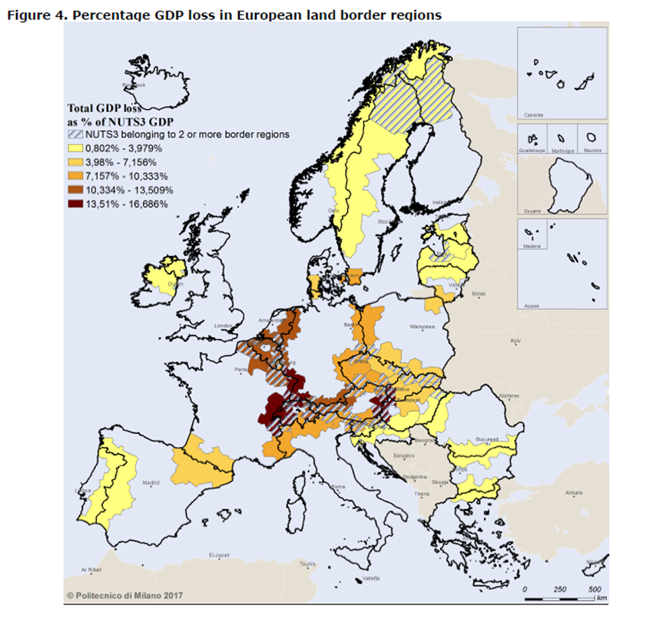

L’investimento per parte italiana di più di 100 milioni di euro nella progettualità transfrontaliera garantisce alle regioni italiane limitrofe il mantenimento di importante forza lavoro sul territorio di riferimento per più di un quinquennio.

2.4 Esempi di progetti di cooperazione transfrontaliera
I progetti di cooperazione transfrontaliera sostenuti dal Cantone nel periodo 2014-2020 presentano nel complesso notevoli miglioramenti qualitativi rispetto al passato. In particolare si noti come il Programma per il periodo 2014-2020 abbia potuto concentrarsi maggiormente su progetti volti alla concretizzazione di soluzioni a beneficio del territorio e di importanza strategica dello stesso. Tra i 64 progetti che hanno beneficiato di contributi cantonali, il messaggio governativo cita alcuni esempi particolarmente positivi ed efficaci negli ambiti di mobilità sostenibile a livello transfrontaliero, sicurezza pubblica (gestione di emergenze e catastrofi) e promozione turistica. La Commissione ha potuto prendere atto dell’insieme dei progetti finanziati, rilevando con piacere come gli stessi abbiano toccato vari settori, riscuotendo l’interesse e la partecipazione della quasi totalità dei Dipartimenti e il coinvolgimento di numerosi importanti enti e attori del territorio in qualità di capofila di progetto (hanno ad esempio beneficiato dei contributi cantonali: Comuni, EOC, IRB, Cardiocentro, USI, SUPSI, Enti Regionali per lo Sviluppo, Organizzazioni turistiche, Commissioni Regionali dei trasporti ecc.).

2.5 Novità rispetto al programma precedente
Il Programma allestito dalle sette regioni interessate per il periodo 2021-2027 presenta alcune novità, introdotte grazie alle criticità evidenziate dalla “Diagnostica territoriale” elaborata dall’Istituto BAK Economics di Basilea.

In primo luogo, sarà riformato sensibilmente il “Sistema di Gestione e Controllo”, lo strumento tecnico volto a favorire maggiore trasparenza ed efficacia nella selezione e nella gestione dei progetti. Inoltre, sono previsti criteri di selezione che premino maggiormente l’impatto sul territorio di progetti e saranno ricercate soluzioni atte alla semplificazione delle procedure e degli oneri burocratici. Per la prima volta sarà promossa anche una nuova forma progettuale dedicata a piccoli e microprogetti di scambio transfrontaliero, strumento apprezzato dalle comunità locali.

Un’ulteriore innovazione di peso è data dall’istituzione di tavoli di confronti con esperti e portatori d’interessa locali che precederà la redazione dei bandi di concordo: in questo modo sarà garantita una più puntuale focalizzazione dei contenuti delle azioni, con maggiore attenzione alle necessità del territorio, in particolare nei territori che costituiscono delle aree funzionali come è il caso del territorio l’area insubrica.

3. Considerazioni del Consiglio di Stato
Il Progetto garantisce il necessario margine di apprezzamento politico al Consiglio di Stato, considerato che gli aiuti cantonali e federali concessi ai progetti ritenuti finanziabili dagli organi del Programma e preavvisati dalle unità amministrative incaricate sono decisi dal Governo. Una procedura che assicura il controllo sui contenuti e il pilotaggio dei contributi cantonali verso ambiti considerati strategici a livello cantonale (ad es. mobilità e traffico generato dai frontalieri, gestione coordinata di crisi e emergenze, ecc.).
La partecipazione del Cantone al Programma di cooperazione transfrontaliera è inoltre coerente con il Programma di legislatura 2019-2023, soprattutto con l’obiettivo 4, che mira a intensificare le relazioni esterne, trasformando gli svantaggi legati alla posizione del Ticino in opportunità di crescita e di sviluppo.

4. Valutazioni della Commissione della gestione e delle finanze
Alla luce dei recenti sviluppi la nostra Commissione deve valutare con attenzione l’impatto finanziario del messaggio del Consiglio di Stato. Tuttavia si può sin d’ora considerare positivamente l’opportunità offerta da una partecipazione del nostro Cantone al Programma Interreg per quanto concerne le ricadute concrete sul nostro territorio, in particolare grazie al notevole effetto leva di cui beneficia il contributo cantonale.

Va difatti sottolineato che con un investimento – contenuto – di circa 800'000 CHF annui per il settennio 2021-2027, il Cantone riuscirebbe ad attivare potenzialmente un contributo analogo a fondo perso della Confederazione, ma soprattutto un investimento di 103 milioni di euro da parte italiana: senza di essi per il Cantone sarebbe estremamente difficile sviluppare con i territori limitrofi italiani alcuni indispensabili progetti in ambiti sensibili e critici come la mobilità delle persone (si pensi alla gestione degli oltre 70'000 frontalieri che ogni giorno intasano le strade del Sottoceneri) e merci, o la tutela delle acque di laghi e fiumi transfrontalieri.
Il momento pare inoltre particolarmente propizio per rafforzare la collaborazione progettuale con le vicine regioni italiane per trarre direttamente o indirettamente beneficio dagli ingenti investimenti, anche infrastrutturali, di cui beneficerà la vicina Italia grazie al PNRR dell’Unione Europea.

Una mancata approvazione del credito cantonale comporterebbe per contro un’esclusione del Cantone – caso unico nel panorama svizzero - da un Programma che movimenta circa 150 milioni di CHF, il tutto a svantaggio della capacità innovativa locale e di una collaborazione transfrontaliera che possa realmente e concretamente andare a beneficio del nostro Cantone e di tutta l’area transfrontaliera, nella quale il Ticino è funzionalmente inserito in numerosi ambiti. In questo caso non si tratta di astratte declamazioni politiche e non ben definite azioni di cooperazione internazionale, ma di garantire concrete ripercussioni economiche e finanziarie (grazie anche ai contributi federali) per la realtà ticinese. Si tratta di aspetti che dobbiamo tenere in considerazione, in particolare alla luce della delicata e incerta situazione internazionale cui siamo confrontati.

Inoltre, va sottolineato che il Cantone svolge il ruolo di coordinatore per i cantoni svizzeri e la Confederazione e costituisca l’epicentro progettuale in materia di Interreg, e una mancata partecipazione del Ticino causerebbe verosimilmente la caduta dell’intero programma, anche a scapito dei Cantoni Grigioni e Vallese.

Va inoltre evidenziato che il citato studio di BAK Economics Basel stima attualmente per la regione di frontiera Ticino-Italia una perdita del PIL di 9.1-18.4% a causa di uno sfruttamento non ottimale dei vantaggi della crescita regionale. In quest’ottica, Interreg rappresenta l’unico strumento dotato di mezzi finanziari propri per portare avanti una politica transfrontaliera regionale che il Cantone vuole promuovere quale attore attivo (in modo complementare alla Confederazione e in linea con il suo mandato costituzionale) anche per favorire la piena espressione di un potenziale di sviluppo ancora parzialmente inespresso tra i due lati della frontiera.

Oltre alle mancate positive ricadute per l’economia cantonale, devono essere considerati anche due rischi in ambito di “politica estera”: con un eventuale ridimensionamento del ruolo del Cantone a livello transfrontaliero regionale – in contraddizione con quanto richiesto dal Gran Consiglio e quanto previsto dal Piano di legislatura 2019-2023 – e con un ulteriore segnale negativo verso Berna in questa fase, caratterizzata da una complessa dinamica nei rapporti tra Svizzera ed Unione europea.

5. Conclusioni
Sulla base delle considerazioni esposte nel presente rapporto, la Commissione della gestione e delle finanze reputa che la partecipazione futura del Cantone Ticino al Programma Interreg VI fino al 2027 sia nell’interesse del nostro territorio e del suo sviluppo economico. Prendendo atto con favore dei miglioramenti previsti per garantire una più efficace attuazione della nuova generazione di Programmi Interreg e considerando l’importanza di un ruolo attivo del Cantone nella politica transfrontaliera svizzera, pur consapevole dell’impegno finanziario richiesto, la Commissione invita ad approvare il messaggio n. 8149 del Consiglio di Stato e la relativa richiesta di credito.

La Commissione invita il Gran Consiglio ad aderire alla proposta governativa e ad approvare il decreto legislativo annesso al messaggio.

Per la Commissione gestione e finanze:
Michele Guerra, relatore
Agustoni - Balli - Bignasca - Biscossa -
Bourgoin - Caprara - Dadò - Durisch -
Ferrara - Gianella Alessandra - Jelmini -
Pamini - Pini - Quadranti - Sirica

Allegato

Analisi SWOT – BAK Economics:
https://interreg-italiasvizzera.eu/wp-content/uploads/2021/06/Studio-regionale-sulla-cooperazione-transfrontaliera-Italia-Svizzera_Rapporto-finale_20_05_2021.pdf
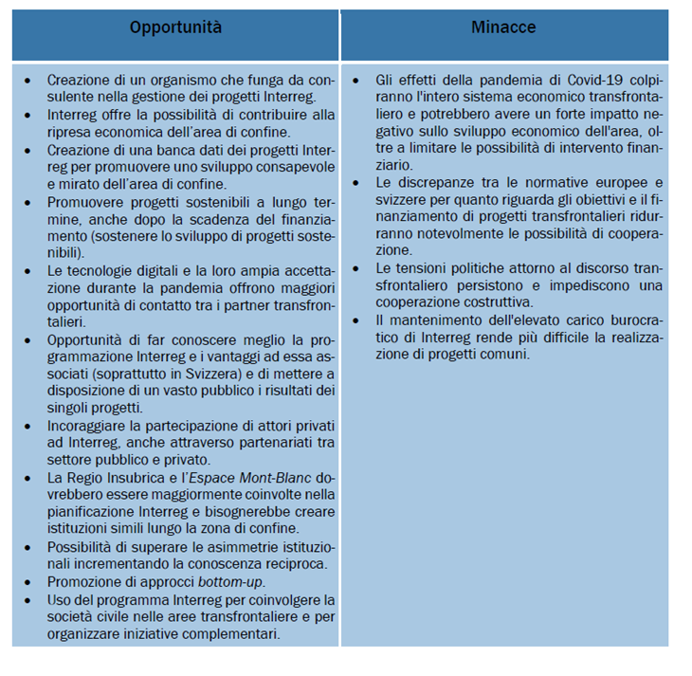
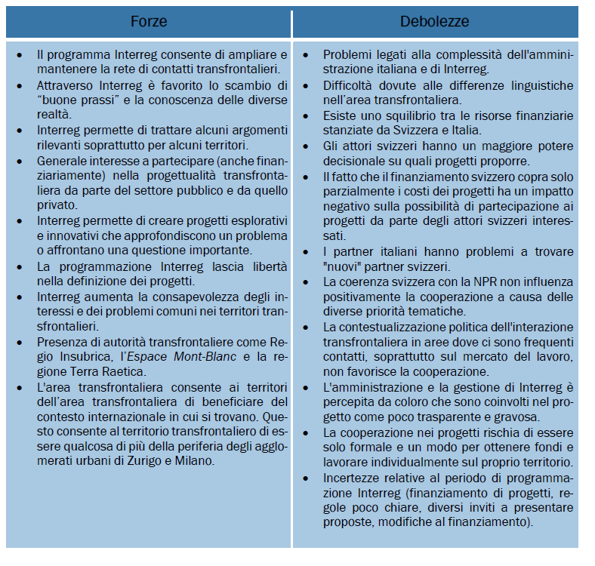

“Diagnostica territoriale” dell’area di confine Svizzera-Italia - Analisi SWOT e raccomandazioni d’azione per la cooperazione transfrontaliera (https://interreg-italiasvizzera.eu/wp-content/uploads/2021/06/Studio-regionale-sulla-cooperazione-transfrontaliera-Italia-Svizzera_Rapporto-finale_20_05_2021.pdf)
Camagni, Roberto, Capello, Roberta e Caragliu, Andrea (2019): Measuring the impact of legal and administrative international barriers on regional growth, in: Regional Science Policy and Practice, S. 345-366.

